Приложение 1. Игры и сценарии по информационной безопасности.

Сценарий. Уязвимости в исходном коде программы.

Команда R представляет собой группу хакеров из государства X, которой поручено получить доступ к исходному коду ПО, разрабатываемого организацией Z, с целью несанкционированного доступа к компьютерам пользователей и слежки. Главный разработчик компании Z, Иванов Иван, однажды упомянул сотруднику о любопытной особенности ПО — имени файла базы данных, которое можно создать, используя комбинацию данных, связанных с именем и датой рождения одного из его родственников. Команда R исследует потенциальные векторы атак на компьютер Иванова для сбора информации о нем и сервисах, которые он использует. После этого «злоумышленники» пытаются получить доступ к его компьютеру, чтобы скомпрометировать исходный код ПО. Как злоумышленники могут получить доступ к конфиденциальным данным? Как обеспечить защиту конфиденциальных данных и информационную безопасность?

Существует несколько распространённых сценариев утечки данных:

- Сотрудник теряет карту памяти или смартфон с конфиденциальной информацией.
- Утрата ноутбука, содержащего данные ограниченного доступа.
- Ошибочная отправка данных по электронной почте не тому адресату.
- Неправильное размещение конфиденциальной информации в открытом доступе.
- Нарушение политики безопасности, случайное или преднамеренное (например, пересылка или копирование закрытых данных).
- Подбор учетных данных, для чего злоумышленнику достаточно ноутбука и программы для их подбора.
- Использование уязвимостей веб-приложений.
Сценарий. Взлом сайта и базы данных. SQL инъекции. Пароли и шифрование.
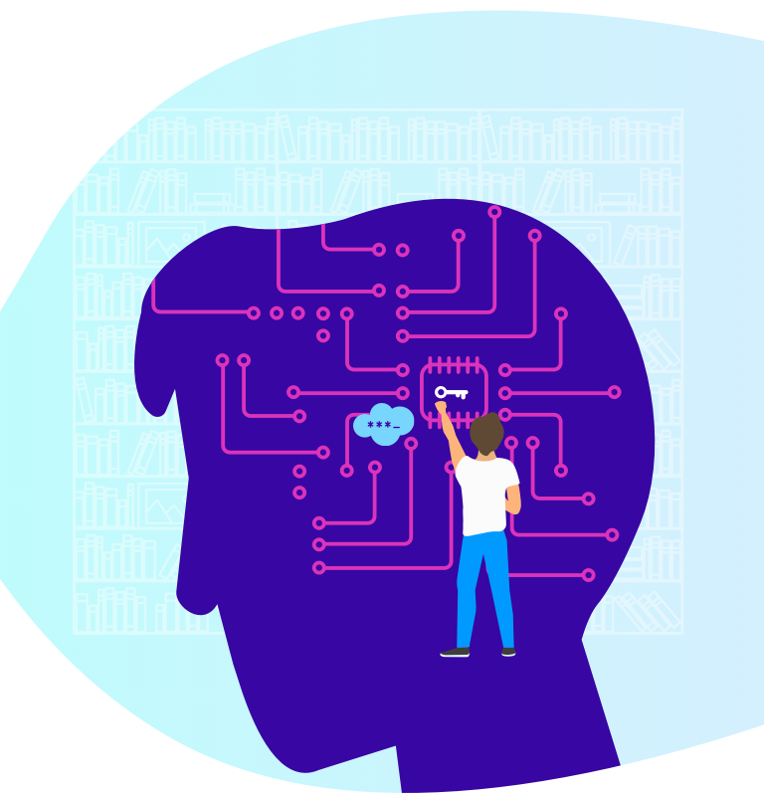

Злоумышленник находит в интернете сайт Компании X и решает атаковать его с целью доступа к внутренним ресурсам. На сайте обслуживания клиентов был проведен «тест на проникновение» (пентест), который подтвердил наличие уязвимостей. Эксплуатируя одну из них, нарушитель получает доступ к серверу, который, помимо основной информации, предоставляет пользователям Компании X инструмент для генерации отчетов. Позже компания обнаруживает, что приложение обслуживания клиентов функционирует нормально, однако функция стороннего чата не может точно идентифицировать пользователей. Это позволяет злоумышленнику обмануть представителей службы поддержки и изменить адрес электронной почты в учетной записи, что дает ему доступ к ней. Как злоумышленники могут получить доступ к конфиденциальным данным? Какие меры можно предпринять для защиты конфиденциальной информации и обеспечения информационной безопасности?
Облачное хранилище можно защитить, предварительно зашифровав документы с помощью PGP или используя программу для создания архива с отсканированными документами. Вход в социальные сети, приложения для обмена сообщениями и электронную почту безопаснее осуществлять через специальные приложения, тогда как в браузерах лучше избегать ввода паролей. При создании архива следует выбрать опцию «непрерывный архив» (solid archive) и установить надежный пароль, например: «kn23iuhuio12njkpuiy89y7&R&TFTGIY*(UYT&T^GOUH*&GYUIHJK)». Помните, что онлайн-сервисы для хранения паролей ненадежны. Их часто взламывают. Пароли должны быть уникальными. Цифры и спецсимволы значительно усложняют процесс подбора.
• не следует использовать общеизвестные факты для создания паролей (ваши имя, возраст, дату рождения, клички животных, имена близких родственников и т. п.);
• легко взломать пароли, состоящие только из цифр или букв;
• не следует использовать элементарные пароли типа 123456…, абвгд…;
• подключайте дополнительное подтверждение входа — двухфакторную аутентификацию.

Проверить надежность пароля можно на сайте 2ip.ru/passcheck.

- persik1234 – ненадежный, возможно взломать за 254 часа
- ANNa11 – ненадежный, возможно взломать за 14 секунд
- Jack4321 – ненадежный, возможно взломать за 910 минут
- 123456789 – ненадежный, возможно взломать за 0 секунд
- ANNA_JACK – ненадежный, возможно взломать за 1889 часов
- ANNAPERSIK – ненадежный, возможно взломать за 588 минут
- A!-2na1234 – надежный, может быть взломан за 6810 лет
- A!-7n9aj234 – надежный, может быть взломан за 544770 лет

Сценарий. Кража имущества.
Злоумышленник находит в сети Интернет сайт Компании X и решает провести атаку на него с целью получения доступа к внутренним ресурсам. В отношении сайта проведен «тест на проникновение» (пентест), и проверка прошла успешно. В итоге выясняется, что все средства управления виртуальной частной сетью (VPN) и удалённым доступом защищены. Тем не менее, злоумышленник без препятствий проходит мимо стойки регистрации и похищает ноутбук одного из сотрудников. Как злоумышленники могут получить доступ к конфиденциальным данным? Какие меры можно предпринять для защиты конфиденциальной информации и обеспечения информационной безопасности?

Сценарий. Злой IT шник.
Сервер компании используется всеми вашими работниками, для получения удаленного доступа в компанию. Знающий об увольнении системный администратор, устанавливает вредоносное программное обеспечение во все критические системы и покидает компанию, и выезжает за пределы страны. После увольнения бывший системный администратор входит в компьютерную сеть бывшего работодателя и крадет информацию, нарушая целостность всех БД и резервных копий, шифрует данные, меняет уровни доступа к финансовым счетам. Все выходные использованы как площадка для проведения незаконных финансовых операций (переводы денег с украденных карт и интернет-кошельков). Бывший системный администратор находит на черном рынке покупателя на украденную информацию объемом в несколько Гб и продает ее. СМИ узнают об инциденте, утечке важной для бизнеса информации, и публикуют на эту тему новости в региональных изданиях. Ваши действия? Каким образом злоумышленники могут получить доступ к конфиденциальным данным? Каким образом осуществить защиту конфиденциальных данных и обеспечить информационную безопасность?

Сценарий. Сигнатуры угроз антивирусного ПО не обновляются.
Сервер компании используется всеми вашими работниками, для получения удаленного доступа в компанию. Провайдер, компания предоставляющая услуги, изменил / отключил условия подключения к сети Интернет. На сервере не может быть обновлено средство защиты, в том числе брандмауэр, и не могут быть получены последние критически важные обновления лицензионной операционной системы. Эксперт по информационной безопасности в отпуске, и выехал за пределы города. Ваши действия? Каким образом злоумышленники могут получить доступ к конфиденциальным данным? Каким образом осуществить защиту конфиденциальных данных и обеспечить информационную безопасность?

Ситуация. Атака на промышленную компанию.

Вы слышали звуки? Это звуки сирены! Похоже, производство полиэтиленовых пакетов в одном из филиалов крупной компании, занимающейся производством пластиковых изделий, остановилось. Необходимо срочно выяснить, что произошло. Служба информационной безопасности утверждает, что на всех критически важных сегментах сети настроены прокси-серверы и фаерволы. В филиале выделяются два сегмента: корпоративный (ИТ) и технологический (ОТ). В корпоративном сегменте насчитывается около 10,000 хостов, среди которых компьютеры менеджеров по закупкам и продажам, специалистов по работе с персоналом, а также ИТ и ИБ специалистов. Технологический сегмент состоит из пяти цехов, где каждый технологический процесс контролируется оператором, который наблюдает за его выполнением. Также за процессами следят технологи, модифицирующие программы управления, необходимые для работы с контроллерами.

Как злоумышленники могли получить несанкционированный доступ? Каким образом они могут использовать конфиденциальные данные? Какие меры можно предпринять для защиты этой информации? Соблюдены ли порядок ответственности и регламентация поведения сотрудников в корпоративной сети?

Сценарий. Социальная инженерия. Дипфейки.

Мошенники совершенствуют методы атак, применяя искусственный интеллект для создания дипфейков, ведения автоматизированных бесед с потенциальными жертвами и пр. В такой ситуации корпоративным пользователям для поддержания стабильных и эффективных бизнес процессов необходимо внедрять усовершенствованные защитные механизмы.

На одном из сайтов, Вы заметили интересное видео о похудении от диетолога.

Изображение человека в белом халате, подкрепленное часто и заведомо поддельным дипломом, никак не гарантирует, что он является квалифицированным врачом. Количество подписчиков «специалиста» в социальных сетях, а так же «отзывы» людей, в том числе «врачей», так же не является причиной доверия. Не нужно слепо следовать советам популярных блогеров. Если Вы не обнаружили ни одной научной публикации у этого «диетолога», и нашли статью, в которой его гипотезу о пользе пчелиной пыльцы для похудения опровергает закрывайте вкладку и никогда не возвращайтесь туда снова. Советы таких «экспертов» часто не просто бесполезны, а опасны. Например, пчелиная пыльца может вызвать тяжёлый аллергический приступ. Перед применением рекомендуемых средств лучше проконсультироваться с врачом в поликлинике.

Сценарий. Социальная инженерия. Фишинг.

Команда R выполняет операции схожие с действиями неизвестной группы киберпреступников, которые рассылают электронные письма компаниям в финансовом секторе. Цель злоумышленников — получить доступ к финансовой информации организаций и возможность переводить деньги на другие счета, а также доступ к данным кредитных карт клиентов. В результате инцидента сотрудник компании открывает вложение с исполняемым файлом, что дает злоумышленникам доступ к внутренней сети.
Каким образом злоумышленники могут получить доступ к конфиденциальным данным? Какие шаги можно предпринять для защиты конфиденциальной информации и обеспечения информационной безопасности?

Сценарий. Социальная инженерия. Спам. Фишинг.

Утром вы проснулись, потянулись выключить будильник на телефоне и заметили сообщение от друга. Открыв свою электронную почту, увидел следующее сообщение: «Выручай! У меня закончились деньги на телефоне, срочно мне перезвони по указанному номеру». Определите, является ли полученное сообщение спамом, и одним из методов социальной инженерии? Можно ли поделиться конфиденциальной информацией? Какие действия необходимо предпринять? Что может произойти с вашими данными, если вы перезвоните по указанному номеру?

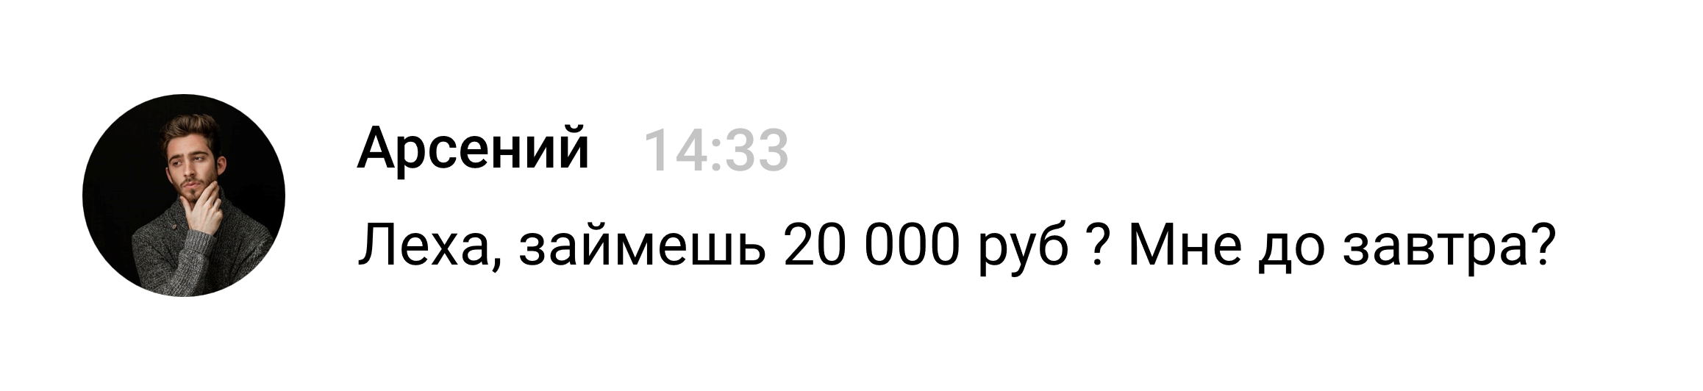
Надо лично спросить, что случилось, и не торопиться с помощью, или объяснять что у вас нет столько денег. Вы должны позвонить другу и узнать, что никакие деньги ему не нужны, заодно предупредив его о взломе. Ещё можно было спросить в чате что-то личное, чтобы проверить собеседника. Но лучше позвонить. Главное — не переводите деньги, пока всё не выясните. А чтобы вас так не взломали, используйте в соцсетях, почте и других сервисах разных и сложные пароли: из букв, цифр и знаков — чем больше, тем лучше.

Сценарий. Социальная инженерия. Фарминг. Фишинг.
Вы познакомились в сети с человеком противоположного пола, и стали переписываться. В процессе общения ваш собеседник предложил Вам сходить в кино и отправил вам ссылку, для оплаты билетов. Вы, ничего не подозревая, перешли по ссылке и произвели оплату билетов. Билеты не пришли, а ваш собеседник перестал выходить на связь. А может быть, Вы получили СМС или ММС сообщение со ссылкой на скачивание открытки, музыки, картинки или программы? Или вам написал продюсер и сообщил, что вам предлагают принять участие в просмотре-кастинге. Но для этого необходима фотосессия, за которую надо заплатить. Продюсер попросил перевести деньги как можно быстрее, и почему-то пропал?

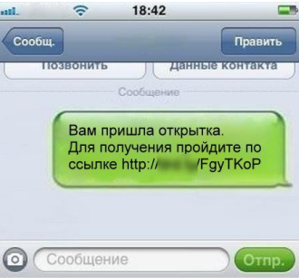

Согласившись приобрести билеты, вы станете жертвой фишинга, а мошенники заполучат реквизиты личной карты. Прежде чем ввести свои данные, проверьте адресную строку, любимая уловка мошенников – использовать схожие буквы. Покупку билетов, или загрузку открыток необходимо делать только на проверенных официальных сайтах. Банковскую карту придется заблокировать или выпустить новую.
Если вам пришло сообщение от незнакомца, то необходимо постараться собрать о нём дополнительную информацию – попросить его представиться, проверить его информацию и попросить прислать больше информации о том, что вам предлагают. Помните, что мошенники всегда будут вас торопить, чтобы у вас не было возможности и времени разобраться в ситуации, чтобы уточнить и проверить полученную информацию.
Мошенники могут использовать программы синтеза речи, роботов которые легко могут представиться дружелюбными людьми. Даже взрослому человеку порой сложно определить общается ли он с реальным человеком. Никогда не переходите по ссылке, указанной в сообщении с незнакомого номера. Если вы получили SMS или MMS с ссылкой на скачивание открытки, музыки, изображения или программы, не спешите открывать его. Помните, что переход по такой ссылке может привести к установке вируса на ваш телефон или подписке на платные услуги, о которых вы даже не подозревали. Любая ссылка от неизвестного номера может представлять опасность.
Обратите внимание на номер отправителя. Даже если сообщение пришло от знакомого, стоит дополнительно проверить его подлинность, поскольку оно могло быть отправлено с заражённого устройства без ведома владельца. Если отправитель вам не знаком, лучше не открывайте сообщение. Переход по такой ссылке может обернуться неприятностями, такими как вирус или нежелательная подписка. Не забывайте, что установка антивирусного программного обеспечения на мобильное устройство — это необходимая мера для повышения вашей безопасности.

Игра 1. Угроза. Кража профиля пользователя через взлом логина/пароля.

Учитель использует набор карточек из «Дополнительный материал к авторской программе»

Потенциальные угрозы (атака):
- Создание поддельного профиля, имитирующего официальный аккаунт администрации сайта, чтобы выдать себя за администраторов или модераторов и получить доступ к данным или паролю пользователя.
- Давление на пользователя с целью отвлечения его внимания и предотвращения осознания происходящего.
- Провокация эмоциональной реакции и создание чувства срочности у пользователя с помощью методов, вызывающих интерес.
- Совершение покупок с аккаунта пользователя, если данные банковской карты сохранены в профиле и не требуют дополнительного подтверждения (например, двухфакторной аутентификации).

Рекомендации по защите:
- Запрашивайте дополнительную информацию о предлагаемых услугах. Проверьте официальный сайт компании, от имени которой вам пишут, и уточните контактные данные службы поддержки.
- Используйте функцию «Пожаловаться» на подозрительные комментарии или посты в социальных сетях, а также отметьте их как «спам» в вашем почтовом ящике.
- Применяйте уникальные пароли для разных сервисов. Создавайте сложные пароли и избегайте использования вашего имени или даты рождения.
- Настройте двухфакторную аутентификацию в социальных сетях, чтобы защитить свой аккаунт от недоброжелателей. Привяжите актуальный номер телефона к профилю, укажите настоящие имя и фамилию, а также загрузите реальное фото — это упростит восстановление профиля в случае взлома.

Игра 2. Манипуляция с целью получения пользовательских данных

Учитель использует набор карточек из «Дополнительный материал к авторской программе»

Потенциальные угрозы (атака):

- Создание поддельного сайта, визуально схожего с официальным, где пользователю предлагают оплатить штраф или приобрести товар или услугу.
- Установка низкой заманчивой цены на популярный товар на фальшивом сайте, чтобы побудить пользователя ввести данные своей банковской карты.
- Провокация эмоциональной реакции у пользователя и создание ощущения срочности с помощью ограниченного времени для принятия решения.

Рекомендации по защите:

- Проверьте URL-адрес сайта. Внимательно исследуйте каждый сайт, на котором вам предлагают вводить конфиденциальную информацию.
- Сравните предлагаемые цены с ценами на других ресурсах; обычно низкие цены на поддельных сайтах вызывают подозрение.
- Используйте авторизацию через проверенные аккаунты и вводите свои данные только на официальных сайтах.
Игра 3. Угроза. Доступ к сохранённым личным данным и банковской информации

Учитель использует набор карточек из «Дополнительный материал к авторской программе»

Потенциальные угрозы (атака):

- Предложение встретиться в реальной жизни с последующей отправкой ссылки для покупки билетов на мероприятие, например, в кинотеатр.
- Создание поддельного сайта, имитирующего известный ресурс, с использованием похожих символов в адресной строке для обмана пользователей.
- Проведение покупок с аккаунта пользователя, если данные банковской карты хранятся в профиле и не требуют дополнительной проверки (например, двухфакторной аутентификации).

Рекомендации по защите:

- Перед тем как начать общение в социальных сетях, внимательно осмотрите профиль пользователя. Убедитесь, что у него есть друзья, публикации и активности, чтобы избежать подозрительных аккаунтов.
- Проверьте, действительно ли существует человек, с которым вы общаетесь. Попросите его рассказать больше о себе для подтверждения подлинности.
- Избегайте переходов по ссылкам, пришедшим от незнакомцев.
- Защищайте все свои данные, даже если считаете их незначительными или малозначительными.

Игра 4. Угроза. Мошенничество на основе открытых данных о человеке.

Потенциальные угрозы (атака):

- Создание фальшивого профиля, который выглядит как официальный аккаунт администрации сайта, с целью выдать себя за администраторов и получить пароли пользователей.
- Изучение открытых данных в профиле человека, чтобы узнать о его жизни и привычках.
- Рассылка спам-сообщений друзьям пользователя от его имени.

Рекомендации по защите:

- Не размещайте свои личные данные, такие как домашний адрес, номер телефона или геолокацию.
- При публикации важной информации используйте настройки конфиденциальности, чтобы видеть её только друзья. Избегайте размещения в интернете документов, таких как паспорта, билеты или посадочные талоны.
- Включите двухфакторную аутентификацию в своих аккаунтах, чтобы защитить их от взлома. Привяжите свой актуальный номер телефона и укажите свои настоящие имя и фамилию, добавив реальное фото — это упростит восстановление аккаунта в случае необходимости.
- Не поддавайтесь на провокации и не реагируйте на агрессивные сообщения.

Игра 5. Угроза. Мошенничество с использованием поддельных профилей и доступной информации о человеке

Потенциальные угрозы (атака):

- Изучение открытой информации в профиле человека, чтобы узнать детали его жизни.
- Отправка сообщения, якобы от имени известной организации, с информацией о серьезной проблеме, например, о штрафе или бедственном положении родственника.
- Создание фальшивого сайта, который выглядит как официальный, с предложением оплатить штраф или купить товары и услуги.
- Давление на пользователя, чтобы он не успел разобраться в ситуации.

Рекомендации по защите:

- Запросите дополнительную информацию о предложении. Проверьте официальный сайт организации, от имени которой вам пишут, и уточните контакты службы поддержки.
- Сохраняйте спокойствие и не реагируйте на провокации.
- Используйте настройки конфиденциальности, чтобы делиться важной информацией только с друзьями. Не публикуйте в интернете документы, такие как паспорта или билеты.
- Найдите время, чтобы разобраться в настройках приватности вашего профиля во всех социальных сетях.
- Если заметили что-то подозрительное, используйте функцию «Пожаловаться» на комментарии или сообщения, или отметьте их как «спам» в почтовом ящике.

Игра 6. Угроза. Мошенничество с использованием доступной информации и фальшивых профилей

Потенциальные угрозы (атака):

- Проведение покупок с аккаунта пользователя, если его банковские данные сохранены и не требуют дополнительной проверки (например, двухфакторной аутентификации).
- Отправка спам-сообщений друзьям пользователя, используя его аккаунт.
Рекомендации по защите:

- Заходите на сайты только через свои официальные аккаунты и вводите личные данные только на проверенных ресурсах.
- Не переходите по ссылкам от незнакомых людей.
- Внимательно проверяйте адрес сайта. Не вводите конфиденциальную информацию на подозрительных ресурсах.
- Используйте уникальные пароли для разных сайтов. Создавайте сложные пароли, не включая в них своё имя или дату рождения.
- Оберегайте всю свою информацию, даже если она кажется вам незначительной.

Игра 7. Сценарий «Вы - IT Специалист».
1. Угроза. Вы встречаете куратора у кофемашины. Во время разговора он/она дает вам папку с документами, и просит вас бегло ознакомиться с правилами корпоративной информационной безопасности. После подписи документов с условиями договора Вы получите карту с вашими учетными данными для входа.
Анализ угрозы. Возможные варианты:
- Вы впервые подписываете такой важный документ и просите формальную встречу для личной беседы со специалистом. Значит здесь серьезно относятся к информационной безопасности. После подписания Вы прочитаете весь договор.
- Вы считаете, что руководство должно инструктировать всех сотрудников. Политика безопасности должна быть четко задокументирована, а политика допустимого использования должна быть подписана. Компания должна проводить инструктаж всех сотрудников.
2. Угроза. Вы возвращаетесь к своему рабочему месту, присаживаетесь за компьютер и вводите пароль. Операционная система просит сменить пароль, и ввести новый набор символов. Изменив пароль, Вы авторизуетесь в системе, но обнаруживаете на своем рабочем столе картинку «Hello Kitty».
Анализ угрозы. Возможные варианты:
- Вы создаете новый пароль, содержащий известные публичные сведения о вас, и отправляете его себе по почте, чтобы не забыть. Пароль Вы также запишете и приклеите к монитору. Шутку с изменением фона рабочего стола Вы проигнорируете.
- Вы создаете сложный пароль, содержащий различные символы, числа и заглавные буквы. Подобный пароль вы будете использовать для входа в личную почту и социальные сети. Вы сообщаете в IT-отдел об инцеденте.
3. Угроза. Ваш одноклассник часто присылает Вам ссылки на развлекательные ресурсы. Сегодня от отправил вам ссылку следующего вида http://tinyurl.com/2fcpre6. Вы доверяете вашему коллеге и открываете ссылку. Спустя время, ваш компьютер начинает работать более медленно, а во входящей электронной почте появляются сообщения от неизвестных ранее пользователей.
Анализ угрозы. Возможные варианты:
- Вы обращаете внимание на URL-адрес и избегаете странных, откровенных или нежелательных сайтов. Вы сообщаете коллеге, что это недопустимо, и вы не хотите получать информацию, не связанную с работой.
- Вы полагаетесь на антивирусное программное обеспечение в вашей компании. Правила безопасной компьютерной сети должны распространяться на всех сотрудников компании, а доступ к сторонним ресурсам должен быть ограничен по умолчанию.
4. Угроза. Вы отстали по проекту и вам нужно наверстать упущенное, но Вам нужно уехать сейчас, чтобы забрать своих детей. Не сообщая IT-специалисту, Вы берете с собой рабочий ноутбук для того, чтобы поработать на выходных. Корпоративные документы отправляете в облачное хранилище, и на незашифрованныйй USB носитель.
Анализ угрозы. Возможные варианты:
- Необходимо сообщить IT-специалисту для организации частной виртуальной компьютерной сети, для доступа к безопасному способу передачи файлов. Используя личные адреса электронной почты, или службы обмена файлами Вы подвергаете свою компанию риску.
- Вы доверяете коллегам, и передаете свои личные данные, не сообщая руководству о намерениях. Нет ничего противоправного в том, что Вы используете личную почту для передачи корпоративных документов.

5. Угроза. Вы входите в кабинет и обнаруживаете, что рабочий стол открыт. В открытом доступе список файлов, каталогов и вкладок браузера на компьютере вашего одноклассника. Ваш одноклассник отсутствует в кабинете.

Анализ угрозы. Возможные варианты:

- Вы заблокируете сеанс рабочего стола, и вернетесь позже, чтобы сообщить однокласснику о возможных рисках информационной безопасности. Любой пользователь может получить доступ к компьютеру для кражи данных, или распространения вредоносного ПО.

- Вы скопируете необходимую и наиболее интересную информацию с его компьютера, и будете использовать эту информация в личных целях. Установите шпионское программное обеспечение для кражи конфиденциальных данных, и сообщите в IT-отдел о компьютере, оставшемся без присмотра.

6. Угроза. Вы обнаружили USB-ключ, лежащий в коридоре, на полу. Вы решили проверить содержание и обнаружили на ней популярное программное обеспечение, для обработки графики.

Анализ угрозы. Возможны варианты:

- Вы оставите USB ключ на полу, или посоветуетесь с IT-специлистом для безопасного запуска и тестирования накопителя в изолированной виртуальной машине. Программное обеспечение с устройства необходимо удалить, так как пиратское ПО может содержать вирус.

- Вы оставите USB ключ у себя. Он понадобится Вам для хранения личных фотографий, и музыки. Популярный графический редактор на устройстве — это лучшая находка, для обработки изображений и ежедневного досуга. У вас никогда не возникало никаких проблем с использованием пиратского программного обеспечения.

7. Угроза. Учебный день завершился, а с одноклассниками у вас дружеские и доверительные отношения. Вернувшись домой после уроков, вы увидели срочное письмо.
Это Алия Амантаевна, ваш директор школы. Сегодня между вами и вашим одноклассником произошел инцидент. Чтобы просмотреть копию отчета об инциденте, который мы храним в файле, нажмите здесь. С уважением, г-жа Жолдасбекова..
Анализ угрозы. Возможны варианты:

- Нажать на ссылке, и ознакомиться с сообщением. Принять все необходимые меры, чтобы это письмо не попало в руки родителям.
- Не нажимайте ни на каких ссылках, выключите компьютер и идите прямо в школу.

